Отдел образования Мозырского районного исполнительного комитета  
ГУО «Средняя школа №15 г.Мозыря имени генерала Бородунова Е.С.»

**МЕТОДИЧЕСКИЙ ПРОЕКТ**

**по теме: «Элементы тригонометрии**

**в школьной курсе математики»**

Выполнил:

Степанеев Николай Владимирович,

учитель математики и информатики,

ГУО «Средняя школа №15 г.Мозыря имени генерала Бородунова Е.С.»

Мозырь, 2020

**СОДЕРЖАНИЕ**

ВВЕДЕНИЕ 3

МЕТОДИЧЕСКИЕ РЕКОМЕНДАЦИИ 4

ТЕОРЕТИЧЕСКИЕ СВЕДЕНИЯ 6

Углы и их измерение. Понятие угла…………………………………………...6

Градусная мера угла…………………………………………………………….7

Радианная мера угла…………………………………………………………….8

Определение синуса, косинуса, тангенса и котангенса…………………...11

Тригонометрические функции………………………………………………..13

Графики функций у = sin х и у =cos x………………………………………...16

Соотношения между тригонометрическими функциями одного угла……..19

Косинус разности и косинус суммы двух углов……………………………..21

Синус суммы и разности двух углов…………………………………………24

Тангенс суммы и разности двух углов……………………………………….25

Формулы приведения………………………………………………………….26

Синус, косинус и тангенс двойного угла…………………………………….27

Формулы половинного угла…………………………………………………..28

Сумма и разность синусов и косинусов……………………………………...28

Формулы для вычисления произведений…………………………………….30

ПРактическая Часть 32

САМОСТОЯТЕЛЬНАЯ РАБОТА №1 38

САМОСТОЯТЕЛЬНАЯ РАБОТА №2 39

КОНТРОЛЬНАЯ РАБОТА 40

ЗАКЛЮЧЕНИЕ 41

СПИСОК ЛИТЕРАТУРЫ 42

ПРИЛОЖЕНИЕ 43

План-конспект урока изложения нового материала……………………….....43

План-конспект нестандартного урока. ……………………………………….48

Ответы к самостоятельной и контрольной работам…………………………57

ВВЕДЕНИЕ

Элементы тригонометрии изучаются в рамках раздела «Тригонометрия» курса школьной математики в 10-ом классе по 11 летней программе обучения.

Данный методический проект разработан для школ с базовым уровнем. Хотя в нём рассмотрены задачи повышенной сложности, которые можно давать как дополнительные задания повышенной сложности.

На этот раздел в 10 классе на базовом уровне отводится 40 учебных часов, что включает проведение самостоятельных и контрольной работы.

Методический проект включает в себя: введение, методические рекомендации по изучению элементов тригонометрии, теоретические сведения, два плана-конспекта уроков, типовые задачи, самостоятельные и контрольную работу по теме «Преобразование тригонометрических выражений», заключение.

В методических рекомендациях приведены основные вопросы, рассматриваемые в теме, требования к уровню подготовки учащихся.

Теоретические сведения включают в себя основные определения, понятия и формулы школьного курса тригонометрии.

Первый план-конспект урока разработан по теме «Функции y=sin x и y=cos x. Их свойства и графики». Это урок изложения нового материала с использованием средств наглядности в виде компьютерной презентации.

Второй план-конспект урока разработан по теме «Итоговое повторение тригонометрии в 10 классе». Это пример нестандартного урока с использованием раздаточного материала и средств наглядности в виде компьютерной презентации. На примере этого урока можно повторить изученный материал по тригонометрии, заинтересовать учащихся тригонометрическими функциями и вызвать интерес к дальнейшему их изучению.

В результате анализа учебника по алгебре для 10 класса под редакцией Е. П. Кузнецовой изучены и приведены в данном проекте основные виды примеров и задач по рассматриваемой теме. Некоторые задачи приведены с решениями.

Для контроля и проверки знаний, умений и навыков приведена контрольная работа по данной теме.

# МЕТОДИЧЕСКИЕ РЕКОМЕНДАЦИИ

Элементы тригонометрии изучаются в рамках раздела «Тригонометрия».

В данном проекте рассматриваются следующие вопросы:

* Основные тригонометрические понятия и определения.
* Тригонометрические функции и выражения.
* Типовые тригонометрические задачи.

*Основная цель*: сформировать у учащихся понятие об углах и их измерение, понятие о тригонометрических функциях, а также умения и навыки по применению основных тригонометрических функций.

Учебное пособие «Алгебра, 10 класс» (автор Е. П. Кузнецова) написано в соответствии с программой по математике для учреждений, обеспечивающих получение общего среднего образования. При подготовке пособия учтен ряд пожеланий, высказанных учителями после его экспериментальной проверки в ряде школ республики.

Методическая система учебного пособия предоставляет возможность для учащихся освоить основные понятия и определения в курсе тригонометрии. Структура, содержание и форма подачи учебного материала направлены на реализацию успешного изучения предмета учащимися с различным уровнем развития логического мышления.

Практическая направленность курса требует от учащихся прочного овладения умения выполнять различного рода преобразования всевозможных выражений, исследовать функции и строить графики и т.д. В каждом параграфе приведены задачи для базового и повышенного уровней обучения, расположенном в порядке возрастания сложности и позволяющие организовать непрерывное повторение учебного материала.

**Требования к уровню подготовки учащихся**

1. Знать определения    и  для .
2. Знать и уметь обосновывать таблицу значений тригонометрических функций для углов, равных 00, 300, 450, 600, 900, 1200, 1350, 1500, 1800.
3. Связи между синусом, косинусом, тангенсом, котангенсом одного угла.
4. Знать и уметь доказывать основные формулы приведения.
5. Основные тригонометрические тождества.
6. Знать и уметь доказывать тождество .
7. Формулы синуса и косинуса суммы и разности двух углов.
8. Произведение синусов и косинусов углов.

**Планирование по теме «Тригонометрия»**

*10* класс

(для учащихся, окончивших в 2016/2017 учебном году 9 классов 11-летней школы; 2,5 часа в неделю, всего 40 ч)

|  |  |  |
| --- | --- | --- |
| Номер урока | Тема урока | Часы |
| 20 | Единичная окружность. Градусное и радианное измерения произвольных углов | 3 |
| 21 |
| 22 |
| 23 | Синус и косинус произвольного угла | 2 |
| 24 |
| 25 | Тангенс и котангенс произвольного угла | 2 |
| 26 |
| 27 | Соотношения между синусом, косинусом, тангенсом и котангенсом одного и того же угла (тригонометрические тождества) | 3 |
| 28 |
| 29 |
| 30 | Функции y=sin x и y=cos x. Их свойства и графики.  Функции y=tg x и y=ctg x. Их свойства и графики | 6 |
| 31 |
| 32 |
| 33 |
| 34 |
| 35 |
| 36 | Понятия арксинуса, арккосинуса, арктангенса и арккотангенса | 3 |
| 37 |
| 38 |
| 39 | Простейшие тригонометрические уравнения  sin x = a; cos x = a; tg x = a; ctg x = a | 4 |
| 40 |
| 41 |
| 42 |
| 43 | Формулы приведения. Применение формул приведения к преобразованию выражений и решению тригонометрических уравнений | 4 |
| 44 |
| 45 |
| 46 |
| 47 | Формулы сложения. Применение формул сложения к преобразованию выражений и решению тригонометрических уравнений | 4 |
| 48 |
| 49 |
| 50 |
| 51 | Формулы двойного аргументов. Применение формул к преобразованию выражений и решению тригонометрических уравнений | 4 |
| 52 |
| 53 |
| 54 |
| 55 | Формулы преобразования суммы (разности) тригонометрических функций в произведение и произведения в сумму (разность). Применение формул к преобразованию выражений и решению тригонометрических уравнений | 3 |
| 56 |
| 57 |
| 58 | К/р "Преобразование тригонометрических выражений" | 1 |
| 59 | Коррекция знаний по теме "Преобразование тригонометрических выражений" | 1 |

# ТЕОРЕТИЧЕСКИЕ СВЕДЕНИЯ

## Углы и их измерение. Понятие угла

Пусть дана на плоскости прямоугольная система координат *хОу.* Построим окружность радиуса *R* с центром в начале координат. Пусть положительная полуось оси *Ох* пересекает окружность в точке *А.* Возьмем на окружности произвольную точку *В.* Рассмотрим векторы ОЛ и ОВ. Они образуют угол *АОВ*.

Будем считать вектор *ОА* фиксированным, т. е. точка *А* неподвижна, а вектор *ОВ* подвижным (т. е. точка *В* дви­жется по окружности). Говорят, что угол *АОВ* образован вращением на плоскости подвижного вектора около точки *О* от начального положения — вектора *ОА* до ко­нечного положения — вектора ОВ (рис. 152); стрелка

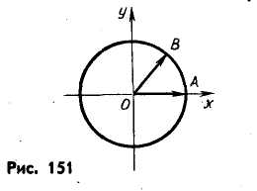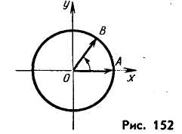

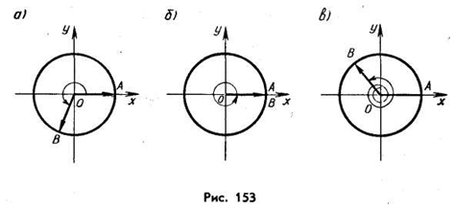

показывает, как двигался вектор *ОВ.* В данном случае угол *АОВ* образован таким поворотом, при котором конец подвижного вектора, двигаясь по окружности, прошел расстояние не большее, в частности, чем длина полуокружности (см. рис. 152). Однако можно совершить и такой поворот, что конец подвижного вектора *ОВ,* двигаясь по окружности, пройдет расстояние большее, чем длина полуокружности (рис. 153, а).

В тригонометрии принято считать, что любой поворот подвижного вектора около неподвижной точки образует угол. Поэтому при повороте подвижного вектора может образоваться как угол, меньший развернутого (см. рис. 152), так и угол, больший развернутого (см. рис. 153, а).

Пусть подвижный вектор совершил такой поворот, что впервые его конечное положение (вектор ОВ) совпало с начальным положением (вектором *ОА).* Такой поворот называется *полным поворотом* (рис. 153, *б).* Поворот подвижного вектора может складываться из нескольких полных поворотов и поворота, составляющего часть полного (рис. 153, в).

Поворот подвижного вектора может быть совершен в двух противоположных направлениях — по часовой стрелке и против часовой стрелки (рис. 154). В тригонометрии принято считать углы, образованные поворотом подвижного вектора против часовой стрелки, *положительными,* а углы, образованные поворотом подвижного вектора по часовой стрелке, — *отрицательными.* Если подвижный вектор не совершал поворота, то считают, что образован нулевой угол.

Если угол, рассматриваемый в тригонометрии, неотрицателен и не больше развернутого, то такой угол можно отождествлять с углом, рассматриваемым в геометрии.

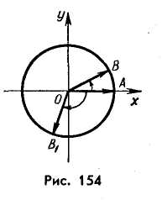

## Градусная мера угла

Пусть подвижный вектор совершил поворот, равный части оборота, против часовой стрелки. В этом случае говорят, что образован угол, градусная мера которого равна одному градусу, или угол в один градус (пишут 1°)

.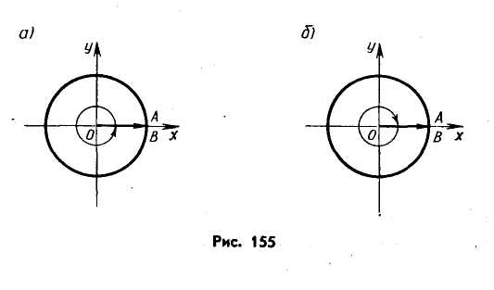

Следовательно, совершив полный поворот против часовой стрелки, получим угол 360° (рис. 155, а), совершив один полный поворот по часовой стрелке, получим угол — 360° (рис. 155,6).

Совершив же поворот в половину полного поворота против часовой стрелки, получим угол 180° (рис. 156, а), поворот в четверть полного поворота по часовой стрелке, получим угол — 90° (рис. 156,б).

Так как 390° = 30° + 360°, то, совершив поворот на 30° против часовой стрелки, а затем еще полный поворот в том же направлении, получим угол 390° (рис. 156, *в).*

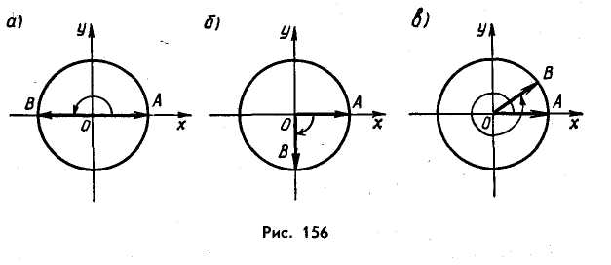

Напомним, что 1' (одна минута) равна части градуса, а 1" (одна секунда) равна части минуты.

Радианная мера угла

В математике, а также в других науках (физике, астрономии и др.) широко применяется другая мера углов, так называемая *радианная.*

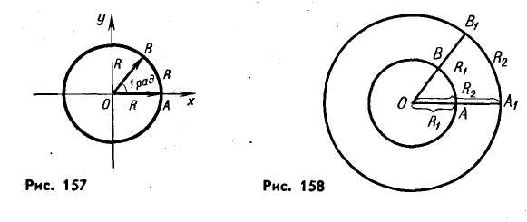

Пусть подвижный вектор совершил такой поворот против часовой стрелки, что его конец, двигаясь по окружности, прошел расстояние, равное радиусу *R* этой окружности (рис. 157). В этом случае говорят, что образован угол, радианная мера которого равна *одному радиану.*

*Определение.* ***Углом в один радиан называется центральный угол, которому соответствует длина дуги, равная длине радиуса окружности.***

Радианная мера угла не зависит от длины радиуса. Это следует из того, что фигуры, ограниченные углом и дугой окружности с центром в вершине этого угла, подобны между собой (рис. 158). Например, если длина дуги равна двум радиусам, то угол, соответствующий этой дуге, равен 2 радианам; если она равна *R,* то угол, равен половине радиана.

Слово «радиан» в математических записях обычно опускают, но подразумевают его. Например, пишут *АОВ =* 2вместо полной записи *АОВ* *= 2* радианам.

Установим связь между радианным и градусным измерениями углов. Углу, равному 180°, соответствует полуокружность, т. е. дуга, длина *l* которой равна *R:*

.

Чтобы найти радианную меру этого угла, надо длину дуги разделить надлину радиуса *R:*



Следовательно, радианная мера угла в 180° равна *:*

 *рад*

Отсюда получаем, что радианная мера угла в *10* равна 

 *рад*

Приближенно *1°* равен *0,017 рад.*

Из равенства *180° =  рад* также следует, что градусная мера угла в 1 рад равна: 

Приближенно *1 рад* равен *57°.*

**Пример 1.** Выразим в радианной мере углы *30°, 45°, 60°, 90°, 120°, 135°, 150°, 180°, 270° и 360°.*

Так как рад,



то:

 

**Пример 2***.* Выразим в градусах *2,5 рад.*

Так как

 *то* 

Заметим, что для любого действительного числа  существует один и только один угол, радианная мера которого равна || радиан, отложенный от начального вектора в положительном направлении при >0 и в отрицательном при <0. Этот угол коротко будем называть углом .

Отметим, что любое действительное число  можно записать в виде

,

где число а0 удовлетворяет неравенствам



a *k* — некоторое целое число.

Поэтому при *k*≠0угол  можно получить как результат двух поворотов: в положительном направлении на угол 0 и на |*k*|полных поворотов (в положительном направлении при *k>*0и в отрицательном направлении при *k<*0*).*

ТРИГОНОМЕТРИЧЕСКИЕ ФУНКЦИИ

Определение синуса, косинуса, тангенса и котангенса

В курсе геометрии были определены синус, косинус и тангенс угла  при *0°**180°*. Обобщим эти понятия на случай произвольного угла.

Пусть на плоскости выбрана прямоугольная де­картова система координат *хОу* и вектор, имеющий длину 1, начало в точке *O* и направленный по поло­жительному направлению оси *Ох.*

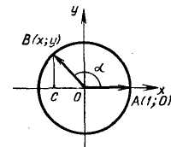

*Единичной окружностью* в тригонометрии называется окружность радиуса 1 с центром в начале системы координат *хОу* при условии, что единичный вектор оси *Ох* принят за начальное положение под­вижного вектора и что направление до поворота против часовой стрелки принято за положительное.

Пусть подвижный вектор, совершив поворот от вектора *ОА* до вектора *ОВ,* образует угол *АОВ,* радианная мера которого равна || радиан (с положительным поворотом при >0 и отрицательным при <0). Точку *В* единичной окружности назовем точкой, соответствующей углу .

Таким образом, каждому действительному числу  поставлена в соответствие единственная точка единичной окружности. Эта точка получена поворотом вположительном направлении, если >0, и в отрицательном, если <0, при котором конец подвижного радиуса, двигаясь по единичной окружности, проходит расстояние, равное ||.

Точке *А* поставим в соответствие число 0. Тогда единичную окружность можно рассматривать как окружность радиуса 1, на которую «намотана» координатная прямая.

Так как единичная окружность имеет длину 2, то числам ; +2; —2; +4; —4 и т. д. соответствует одна и та же точка единичной окружности. Другими словами, для любого целого числа *k* числа ±2 изображаются одной и той же точкой единичной окружности.

*Определение.* **Ордината точки *(х;у)* единичной окружности, соответствующей углу , называется синусом угла**  **и обозначается sin**, **т. е. sin**=***у.***

*Определение.* **Абсцисса точки *(х;у)* единичной окружности, соответствующей углу а, называется косинусом угла**  **и обозначается cos**, **т.е. cos** **=** ***х.***

Если вместо окружности радиуса 1 взять окружность радиуса *R,* то определения sin и cos будут такими:

*sin**=, cos*=,

где *х* и *у* ­ координаты соответствующей углу, а точки окружности радиуса *R.*

**Пример 1.** Найдем все углы а, для каждого из которых sin=0.

Из определения синуса следует, что sin0=0, sin=0, sin()=0, sin2=0, sin()=0 и т.д., т.е. sin=0 для любого целого числа *k.*

Итак, sina=0 для углов =, где *k* — любое целое число. Для любых углов а, отличных от *,* sin*.*

*Определение.* **Число, равное отношению sin** **к cos****, называется тангенсом угла**  **и обозначается tg**, **т. е.**



Выражение  имеет смысл для всех углов , кроме тех, для которых cos=0, т. е. кроме 

*Определение.* **Число, равное отношению cos** **к sin****, называется котангенсом угла а и обозначается ctg**, т. **е.**



Выражение  имеет смысл для всех углов , кроме тех, для которых sin= 0, т. е. кроме , .

Заметим, что для углов, радианная мера которых заключена между 0 и , приведенные определения синуса, косинуса, тангенса и котангенса совпадают с определениями, известными из курса геометрии.

В таблице приведены известные из курса геометрии значения синуса, косинуса, тангенса и котангенса часто встречающихся углов.

Прочерк сделан в том случае, когда выражение не имеет смысла.

|  |  |  |  |  |  |
| --- | --- | --- | --- | --- | --- |
| a | 0° | 30° | 45° | 60° | 90° |
| sin a | 0 |  |  |  | 1 |
| cos a | 1 |  |  |  | 0 |
| tg a | 0 |  | 1 |  | – |
| ctg a | – |  | 1 |  | 0 |

Значения котангенса могут быть получены из значений тангенса, так как котангенс угла является числом, обратным тангенсу этого же угла.

Тригонометрические функции

Каждому действительному числу (как радианной мере угла) можно поставить в соответствие одно число sin . Значит, этим соответствием задана функция *у*=*sinх* с областью определения — множеством всех действительных чисел.

Аналогично определяется функция *y = cosx.*

Каждому действительному числу , кроме  (как радианной мере угла ) можно поставить в соответствие одно число tg. Значит, этим соответствием задана функция *y=*tg*x* с областью определения — множеством всех действительных чисел, кроме *,* где *k* — любое целое число. Аналогично определяется функция *y=*ctg*x.*

Функции *у =* sin *х, y =* cos*x, y =* tg*x* и *y =* ctg*x* называются *тригонометрическими.*

Рассмотрим некоторые свойства тригонометрических функций. Сначала исследуем вопрос о знаках тригонометрических функций в каждой из координатных четвертей. Рассмотрим единичную окружность с фиксированным вектором *ОА* и подвижным вектором *ОВ* (рис. 162).

Так как sin  *= y,* то знак sin  зависит от знака *у*. В I и II четвертях *у>*0*,* а в III и IV четвертях *у<*0*.*

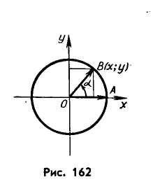

Поэтому синус положителен в первой и второй четвертях и отрицателен в третьей и четвертой.

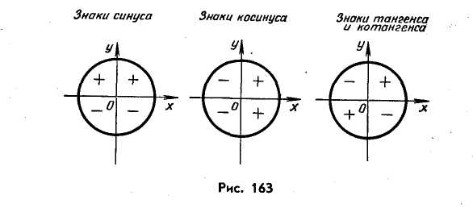

Знак cos зависит от знака *х,* так как cos  = *x*. В I и IV четвертях *x*>0, а во IIи IIIчетвертях *x*<0. Поэтому косинус положителен в первой и четвертой четвертях и отрицателен во второй и третьей.

По определению

,

поэтому *tg* >0, если sin  и cos  имеют одинаковые знаки, и *tg* <0, если sin  и cos  имеют противоположные знаки. Поэтому *tg* >0 в I и III четвертях и *tg* <0 во II иIV четвертях.

По определению

,

поэтому знаки *tg*  и *ctg*  совпадают.

Знаки тригонометрических функций по четвертям указаны на рисунке 163. Выясним теперь вопрос о четности и нечетности тригонометрических функций.

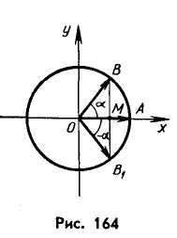

пусть при повороте на угол вектор *ОА* переходит в вектор *ОВ* а при повороте на угол —  в вектор *ОВ*1(рис. 164). Соединив отрезком точки *В* и *В*1 получим равнобедренный треугольник *ВОВ*1*.* Луч *ОА* является биссектрисой угла *ВОВ*1.Значит, отрезок *ОМ* является медианой ивысотой треугольника *ВОВ*1. Отсюда следует, что точки *В* и *В*1 симметричны относительно оси абсцисс.

Пусть координаты точки *В* равны *х* и *у,* тогда координаты точки *В*1 равны *х* и –*у.* Откуда:



Как известно, область определения функций *y* = *sin*  и *у = cos*  — множество всех действительных чисел, областью определения функции является  множество всех действительных чисел, кроме , а *у* = *ctg* *х* — множество всех действительных чисел, кроме  *= k, *. Легко установить, что если принадлежит области определения любой из тригонометрических функций, то и —принадлежит области определения этих функций.

Итак, нами установлено, что функции *y* = *sin x*, *y = tg x* и *y = ctg x* являются нечетными функциями, а функция *y = cos x* — четной.

Рассмотрим сейчас такое важное свойство функций, как периодичность.

*Определение*. **Функция *y = f(x)* называется периодической, если существует такое число *Т (Т≠0),* называемое периодом, что для всех *xD(f)* выполняется равенство**



График периодической функции показан на рисунке 165. 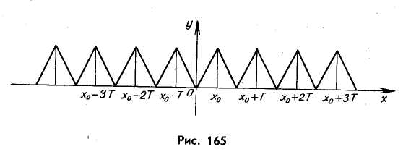

Многие явления природы происходят периодически во времени, например, смена дня и ночи, изменения фаз Луны, звуковые волны, электромагнитные колебания; периодична также работа, например, органов дыхания, движения элементов часовых механизмов.

Важнейшей особенностью тригонометрических функций является их периодичность.

Если при повороте около точки *О* на угол а начальный радиус-вектор *ОА* переходит в вектор *ОВ,* то при повороте на угол  + *360*° начальный радиус-вектор перейдет также в вектор *ОВ.* Следовательно, sin ( + *360*°) = *sin*  и cos (+ *360°*) = cos  или в общем случае sin ( + *360*°*k*) = *sin*  и *cos* ( + 360°*k*) = *cos* , где *k* — любое целое число. Для радианной меры измерения углов равенства имеют вид:

 и 

Легко убедиться, что для функций тангенса и котангенса (проверьте это самостоятельно) верны равенства:

 и 

Итак, функции *sin* *х, cos* *x, tg x* и *ctg* *x* периодические, при этом основной период *sin* *x* и *cos* *х* равен *2*, *tg х* и *ctg* *x*: равен .

Графики функций у = sin х и у =cos x

Для построения графика функции y = sin *х* можно поступить следующим образом. Выбрать прямоугольную систему координат и построить в ней окружность единичного радиуса с центром в произвольной точке оси *Ох* слева от точки *О* (рис. 166). Затем отложить на оси абсцисс отрезок *ОР,* длина которого приближенно равна длине построенной окружности. Разделить этот отрезок, например, на 16 равных частей. На столько же равных частей разделить и окружность, начиная от точки *Р*о*.* Точки деления окружности будут иметь ординаты, равные значениям синуса в соответствующих точках деления отрезка *ОР.* Следовательно, точки графика функции синус располагаются на прямых, проведенных через точки деления , окружности параллельно оси *Ох* и на перпендикулярах к оси *Ох,* проведенных через соответствующие точки деления отрезка *ОР.* Если соединить эти точки плавной кривой, то получим приближенно график

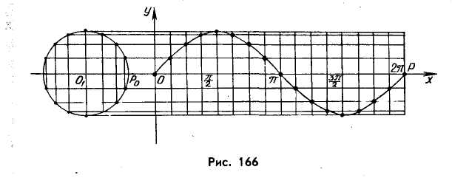

функции синус на отрезке [0; 2]. График можно построить с любой степенью точности, что зависит от числа делений длины единичной окружности и отрезка *ОР.*

Затем, воспользовавшись свойством нечетности функции синус и ее периодичностью, построим график функции на всей координатной прямой.

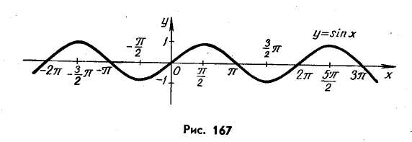

График синуса называется *синусоидой.* График функции *y =* sin*x* хорошо иллюстрирует ее свойства. Напомним их.

1. *D*(*y*) = *(–∞; +∞).*

2.*E*(*y*) *= [–1; 1].*

3.Функция нечетная и ее график симметричен относительно начала координат; функция периодическая, ее основной период равен *2*.

4.При *x = k, kZ* функция обращается в нуль.

5.В интервале *(0; )* функция принимает положительные значения, а в интервале *(; 2)* — отрицательные. Промежутки знакопостоянства повторяются через промежутки, равные *2*.

Аналогично можно построить график функции *у =* cos*x*. Чтобы упростить построение отрезков, равных значению косинуса (рис. 168), достаточно повернуть единичную окружность около центра *О*1на 90° и далее поступать так же, как и при построении синусоиды.

Воспользовавшись свойством четности функции и периодичностью функции косинуса, строим ее график на всей области определения (рис).

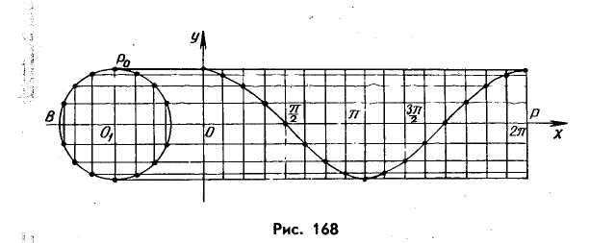

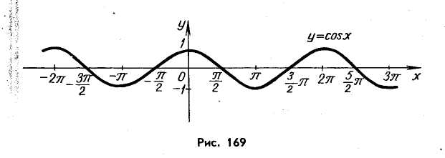

ТРИГОНОМЕТРИЧЕСКИЕ ВЫРАЖЕНИЯ

Соотношения между тригонометрическими функциями одного угла

*Теорема.* ***Для любого угла***  ***справедливо равенство***



***которое называется основным тригонометрическим тождеством.***

*Доказательство.* Путь точка *В (х; у)*— точка единичной окружности, которая получена при повороте вектора *ОА* около точки *О* на угол а (рис. 170). Как следует из определения синуса и косинуса угла , точка *B(х, у)* имеет координаты



Так как точка *В* принадлежит окружности с центром в начале координат, радиус которой равен 1, то ее координаты удовлетворяют уравнению *х*2*+ у*2*=* 1*.* Подставив и это уравнение вместо *х* и *у* выражения cos  и sin  и воспользовавшись переместительным знаком сложения, получим: sin2+cos2 = 1.

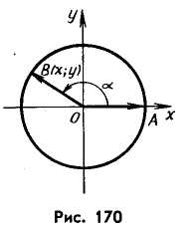

Основное тригонометрическое тождество показывает, в какой зависимости находятся синус и косинус одного и того же угла. Зная синус угла, можно найти косинус этого угла и наоборот.

В самом деле, из равенства sin2+cos2 = 1 следует, что sin2 = 1 –cos2 , cos2= 1 – sin2 откуда

.

Следствие. 1. *Для любого угла* , *кроме* , *справедливо равенство*



В самом деле, разделив обе части равенства sin2+cos2 = 1 на cos2  (cos≠0) получим

,

т. е.



Следствие 2. *Для любого угла а, кроме*  *= k, , справедливо равенство*



*Теорема*. ***Для любого угла*** **, *кроме , справедливо равенство***

.

В самом деле, по определению тангенса и котангенса, имеем:

,

т. е.

.

Полученное равенство показывает, как связаны между собой тангенс и котангенс угла. Оно верно для всех значений , которые входят в общую часть (пересечение) областей определения тангенса и котангенса, т. е. для всех углов , кроме углов вида

 где  .

Следствие.



при 

Равенства



называют *основными тригонометрическими тождествами.* Они позволяют по значению одной из тригонометрических функций найти значения всех остальных.

Косинус разности и косинус суммы двух углов

*Теорема.* ***Для любых углов  и  справедливо равенство***

*.*

*Доказательство.* Пусть даны углы  и  и точка *В* на единичной окружности, соответствующая углу ******, а точка *С* — углу  (рис. 171).

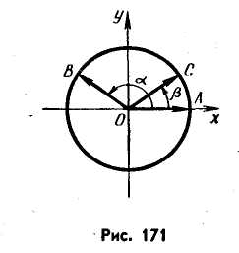

Тогда, исходя из определения синуса и косинуса угла, точка *В* имеет координаты *x*1 = *cos*******, *y*1 *=* *sin*******, а точка *С* — координаты *x*2 = *cos*******, *у*2= *sin* ******. Эти же координаты имеют соответственно и векторы *OB* и *ОС.* По определению скалярного произведения векторов *OB*•*ОС =* *x*1*x*2 + *y*1 *у*2 *=cos********•cos******* + *sin********•sin*******. Значит, *ОВ•ОС* = *cos********cos******* +*sin********sin*******. С другой стороны, по теореме о скалярном произведении векторов, имеем:



где  — угол между векторами *OB* и *OC*. Так как |*OB*|=|*OC*|=*1* то *OB*•*OC=cosy.*

Как известно из курса геометрии, под углом между векторами понимается положительный угол из промежутка от 0 до . Поэтому *02.*

Запишем углы  и  в виде  *=* ******o *+ 2**k,*  = ******о+*2**n*, где *0≤********о<2*, *0≤********0<2n*, *k* и *п* — некоторые целые числа. Можно считать, что точка *В* соответствует углу ******0, а точка С — углу ******0.

Угол  между векторами *ОВ* и *ОС* может быть равным либо ******0 – ******0 (рис. 172, а), либо ******0–******0 (рис. 172,6), либо *2 – (********0 –* *******о)* (рис. 172, в), либо 2 – (******о–******0) (рис. 172, г). Легко установить, что в любом из этих случаев *cos=cos(********0–********о*). Так как cos (****** – ******) = *cos(*******0–******0+ *2*(*k–* *n)**) = cos(********0 —* ******0), то получим *cos (********—********) = cos.*

Так как, с одной стороны,



ас другой,

,

то



Формулу называют *формулой косинуса разности двух углов.*

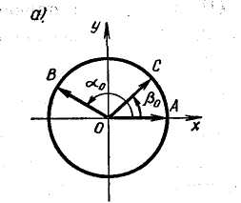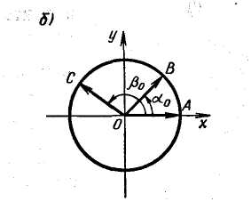

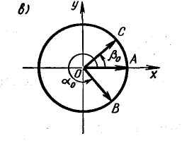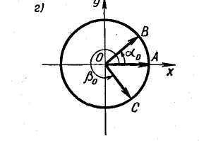

*Косинус разности двух углов равен произведению косинусов этих углов плюс произведение синусов этих углов.*

*Теорема*. ***Для любых углов *и ** *справедливо равенство***

 (2)

*Доказательство.* Используя формулу косинуса разности двух углов и свойство четности и нечетности функций косинус и синус, получим:



Значит,

.

Формула (2) называется *формулой косинуса суммы двух**углов.*

*Косинус суммы двух углов равен произведению косинусов этих углов минус произведение синусов этих углов.*

*Определение*. **Два угла  и  **в** **сумме составляющие , называются дополнительными углами.**

*Теорема 3.* ***Для любого угла * *справедливы равенства***



*Доказательство.* Используя формулу косинуса разности двух углов, имеем:



Формула (3) доказана.

Докажем формулу (4), используя уже доказанную формулу (3). Так как формула (3) справедлива для угла, то запишем ее для угла *******= –* ******:

.

Теперь, подставляя в полученную формулу * –*  вместо ******, получаем

sin (*–****)=****cos* ******.

Синус суммы и разности двух углов

*Теорема 1*. ***Для любых углов * u ** *справедливо равенство***

.

*Доказательство.* Используя формулы (3) и (4) и формулу косинуса разности двух углов, имеем:



Значит, справедливо равенство



Оно называется *формулой синуса суммы двух углов.*

*Синус суммы двух углов равен произведению синуса первого угла на косинус второго плюс произведение косинуса первого угла на синус второго угла.*

*Теорема 2*. ***Для любых углов * и ** *справедливо равенство***

.

*Доказательство.* Используя формулу синуса суммы двух углов и свойства нечетности и четности функций синуса и косинуса, имеем



Итак,

.

Доказанная формула называется *формулой синуса разности двух углов.*

*Синус разности двух углов равен произведению синуса первого угла на косинус второго минус произведение косинуса первого угла на синус второго.*

Тангенс суммы и разности двух углов

*Теорема 1*. ***Для любых двух углов *** **и **, *таких, что***

 и 

***справедлива формула***

.

*Доказательство.* Учитывая определение тангенса, а также формулы синуса суммы двух углов и косинуса суммы двух углов, имеем

.

Так как cos ***≠***0 и cos ***≠***0, то, разделив числитель и знаменатель полученной дроби на произведение cos ***–***cos ******, получим:

.

Значит, .

*Тангенс суммы двух углов равен сумме тангенсов этих углов, деленной на единицу минус произведение тангенсов этих углов.*

*Теорема 2*. ***Для любых двух углов *** ***и ***, ***таких, что***

 и 

***справедлива формула***



*Доказательство.* Учитывая определение тангенса, а также формулы синуса и косинуса разности двух углов, имеем

.

Так как *cos*****≠***0* и *cos****≠****0,* то, разделив числитель и знаменатель полученной дроби на произведение *cos********сos*******, получим формулу.

Итак, *тангенс разности двух углов равен разности тангенсов этих углов, деленной на единицу плюс произведение тангенсов этих углов.*

Формулы приведения

Тригонометрические функции углов вида , ±******,  и *2±******* могут быть выражены через функции угла  с помощью формул, которые называют *формулами приведения.* Эти формулы приведены в таблицах:

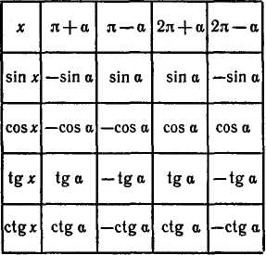 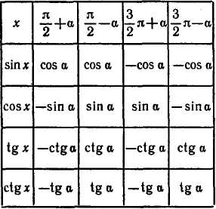

Легко заметить закономерности, которые позволяют сформулировать правила:

* *функция в правой части равенства берется с тем же знаком, какой имеет исходная функция, если считать, что угол*  *является углом* I *четверти;*
* *для углов* ±*****и*2±*****название исходной функции сохраняется; для углов*   *название исходной функции заменяется (синус на косинус, косинус на синус, тангенс на котангенс, котангенс на тангенс).*

Синус, косинус и тангенс двойного угла

*Теорема 1*. ***Для любого угла *** ***справедливо равенство***

.

*Доказательство.* Используя формулу синуса суммы двух углов, получим

.

Итак, *синус* 2****** *равен удвоенному произведению синуса*  *на косинус* ******.

*Теорема***. *Для любого угла *** ***справедливо равенство***

.

*Доказательство.* Используя формулу косинуса суммы двух углов, получаем

.

*Теорема 2*. ***Для любого угла *** ***такого, что  и  имеет место равенство***

.

*Доказательство.* Используя формулу тангенса суммы двух углов, получаем

.

Формулы 1—3 называют *формулами двойного угла.*

Формулы половинного угла

*Теорема 1*. ***Для любого угла *** ***справедливы равенства***

 

*Доказательство.* Используя формулу косинуса двойного угла и основное тригонометрическое тождество, имеем

 

Складывая и вычитая эти равенства, получаем формулы (1)и (2).

## Сумма и разность синусов и косинусов

*Теорема 1.* ***Для любых углов * и * справедливы равенства***



*Доказательство.* Запишем аргументы **а** и **β** виде



воспользуемся формулами синуса суммы и синуса разно­сти и получим:



Складывая и вычитая эти равенства, получаем:



Мы получили *формулы суммы и разности синусов двух углов:*

* *сумма синусов двух углов равна удвоенному произведению синуса полусуммы этих углов на косинус их полуразности;*
* *разность синусов двух углов равна удвоенному произведению синуса полуразности этих углов на косинус их полусуммы.*

*Теорема 2*. ***Для любых углов ******и справедливы равенства***



*Доказательство.* Запишем аргументы ******ивиде



воспользуемся формулами косинуса суммы и косинуса разности и получим:



Складывая и вычитая эти равенства, получаем:



Мы получили *формулы суммы и разности косинусов двух углов:*

* *сумма косинусов двух углов равна удвоенному про­изведению косинуса полусуммы этих углов на косинус их полуразности;*
* *разность косинусов двух углов равна взятому со знаком «минус» удвоенному произведению синуса полусуммы этих углов на синус их полуразности.*

Формулы для вычисления произведений

*Теорема 1*. ***Для любых углов ******и * *справедливо равенство***



*Доказательство.* Почленно сложив равенства



получим



Следовательно,



*Произведение косинуса любого угла а и косинуса любого угла* **р** *равно полусумме косинуса разности этих углов и косинуса их суммы.*

*Теорема 2*. ***Для любых двух углов * и ** *справедливо равенство***



*Доказательство.* Вычитая из верного равенства



верное равенство



находим

,

и поэтому



*Произведение синуса любого угла*  *на синус любого угла*  *равно полуразности косинуса разности этих углов и косинуса их суммы.*

*Теорема 3.* ***Для любых двух углов ******и * *справедливо равенство***



*Доказательство.* Почленно сложив верные равенства



Получим



Значит,



*Произведение синуса любого угла*  *на косинус любого угла*  *равно полусумме синуса суммы углов*  *и*  *и синуса разности углов*  *и* ******, *причем разность берется так, что от угла, стоящего под знаком синуса, вычитается угол, стоящий под знаком косинуса.*

# ПРактическая Часть

Для составления заданий были просмотрены несколько учебников для разных уровней сложности, и проанализировав, были выбраны наиболее оптимальные, включающие в себя самые распространённые задания. Были проанализированы книги Г.Н. Солтан «Математика: Алгебра и геометрия. 10-й класс», и Е. П. Кузнецова «Алгебра. 10-й класс».

**Типовые виды задач с разбором и задачами** **базового уровня**

1. Выразить в рад. мере величину угла:

1). *00, 300, 450*2). *10, 50, 180* 3). *3000, 1500, 2100*

Решение

*00 =0 радиан; 300 = ; 450 = *

1. Выразить в градусной мере величины углов:

1).  2).  3). 

Решение



1. Найдите значение выражения:

1).  2). 

3).  4). 

Решение



1. Упростите:

1).  2). 

Решение



1. Найдите:

1).  2).  3). 

Решение



1. Вычислить:

1).  2).  3). 

Решение



1. Найдите наибольшее и наименьшее значение выражения:

1)  2)  3) 

Решение

*2+cos* *a* наибольшее, если *cos a=1*, следовательно значение *=3*

наименьшее, если *cos a=-1*, следовательно значение *= 1*

1. Упростите выражения:

1)  2)  3) 

Решение



1. Известно, что . Найдите:

1) , если  2) , если 

Решение

Тогда ,

т.к. 

1. Упростите:

1)  2) 

Решение



1. Найдите значение выражения:

1)  2) 

Решение



1. Найдите значение выражения:

1)  2) 

Решение



1. Докажите тождество:

1)  2) 

Решение



1. Зная, что  и , найти:

1)  2) 

Решение



1. Вычислите:

1)  2) 

Решение



1. Замените тригонометрическую функцию угла:

1)  2)  3)  4) 

Решение



1. Вычислить:

1)  2)  3)  4) 

Решение



1. Упростите выражение:

1)  2) 

3)  4) 

Решение



1. Сократите дробь:

1)  2)  3) 4)

Решение



1. Вычислить:

1)  2) 

3)  4) 

Решение



1. Пусть , и . Найдите

1)  2) 

Решение



1. Упростить выражение:

1)  2) 

3)  4) 

Решение



1. Вычислить:

1)  2) 

3)  4) 

Решение



1. Преобразовать в произведение выражение

1)  2) 

3)  4) 

Решение



1. Преобразовать в сумму произведений:

1)  2) 

3)  4) 

Решение



# САМОСТОЯТЕЛЬНАЯ РАБОТА №1

**"Определение и свойства тригонометрических функций. Градусная и радианная меры угла"**

|  |  |  |
| --- | --- | --- |
| ***ВАРИАНТ 1*** | ***ВАРИАНТ 2*** | |
| 1. Вычислите: | | |
| а)  б) | а)  б) | |
| 1. Сравните значения выражений: | | |
| а)  и  б)  и | а) и  б) и | |
| 1. Найдите наибольшее и наименьшее значение выражения: | | |
|  |  | |
| ***ВАРИАНТ 3*** | ***ВАРИАНТ 4*** | |
| 1. Вычислите: | | |
| а)  б) | а)  б) | |
| 1. Сравните значения выражений: | | |
| а)  и  б)  и | а)  и  б)  и | |
| 1. Найдите наибольшее и наименьшее значение выражения: | | |
|  | |  |

# САМОСТОЯТЕЛЬНАЯ РАБОТА №2

**"Формулы приведения. Формулы сложения"**

|  |  |  |
| --- | --- | --- |
| ***ВАРИАНТ 1*** | ***ВАРИАНТ 2*** | |
| 1. Вычислите: | | |
| а)  б) | а)  б) | |
| 1. Упростите выражение: | | |
| а)  б) | а)  б) | |
| 1. Докажите тождество: | | |
|  |  | |
| ***ВАРИАНТ 3*** | ***ВАРИАНТ 4*** | |
| 1. Вычислите: | | |
| а)  б) | а)  б) | |
| 1. Упростите выражение: | | |
| а)  б) | а)  б) | |
| 1. Докажите тождество: | | |
|  | |  |

# КОНТРОЛЬНАЯ РАБОТА

**"Преобразование тригонометрических выражений"**

|  |  |
| --- | --- |
| ***ВАРИАНТ 1*** | ***ВАРИАНТ 2*** |
| 1. Вычислить: | |
| а)  б) | а)  б) |
| 1. Известно, что | |
| . Найдите | . Найдите |
| 1. Упростите выражение: | |
| а)  б) | а)  б) |
| 1. Докажите тождество: | |
|  |  |
| 1. Найдите выражение *x* и выразите его в радианах, если и: | |
|  |  |
| ***ВАРИАНТ 3*** | ***ВАРИАНТ 4*** |
| 1. Вычислить: | |
| а)  б) | а)  б) |
| 1. Известно, что | |
| Найдите , если | Найдите , если |
| 1. Упростите выражение: | |
| а)  б) | а)  б) |
| 1. Докажите тождество: | |
|  |  |
| 1. Найдите выражение *x* и выразите его в радианах, если и: | |
|  |  |

# ЗАКЛЮЧЕНИЕ

Важным аспектом при изучении тригонометрии является рассмотрение её, как автономной ветви математики. Учение о тригонометрических функциях имеет широкое применение в практике, при изучении множества физических процессов, в промышленности, и даже в медицине.

В процессе выполнения данного методического проекта были изучены методические рекомендации по преподаванию данной темы в школе. Разработаны два плана-конспекта уроков. Рассмотрены общие вопросы изучения тригонометрических функций в школьном курсе, формирование понятия «тригонометрических выражений», охарактеризованы основные понятия формул тригонометрии. Подобраны типовые задачи, а также самостоятельные и контрольная работа по данной теме.

# СПИСОК ЛИТЕРАТУРЫ

1. Кузнецова, Е. П. Алгебра : учеб. Пос. для 10-го кл. учр. общ. сред. образ. с рус. яз. обучения / Е. П. Кузнецова [и др.] ; под ред. проф. Л. Б. Шнепермана. — 3-е изд., пересмотр. и испр. — Минск : Нар. асвета, 2013. — 271с.
2. Латотин, Л. А. Математика. 10 класс./ Латотин Л.А., Чеботаревский Б.Д. Мн.: 2013 — 408с.
3. Солтан, Г.Н. Математика: Алгебра и геометрия. 10 класс. Учебник / Г. Н. Солтан, А. Е. Солтан; под ред. Лиходеда Н.А. — Минск: Народная асвета, 2006. — 303 с.:
4. Башмаков, М.И. Математика. Сборник задач профильной направленности: Учебное пособие для учреждений начального и среднего профессионального образования / М.И. Башмаков. - М.: ИЦ Академия, 2013. - 208 c.
5. www.adu.by

# ПРИЛОЖЕНИЕ

## План-конспект урока изложения нового материала по теме:

**«Функции y=sin x и y=cos x. Их свойства и графики»**

**Дата**: ______________ **Класс**: ______ **Урок**_____

**Тема урока:** Функции y=sin x и y=cos x. Их свойства и графики.

**Тип урока:** урок ознакомления с новым материалом.

**Цели:**

* *Образовательные:* дать определения тригонометрическим функциям y=sinx и y=cosx; рассмотреть основные свойства тригонометрических функций; показать графики тригонометрических функций.
* *Развивающие:* способствовать развитию умений анализировать, устанавливать связи, причины и следствия;предвидеть возможные ошибки и способы их устранения;способствовать повышению концентрации внимания, развитию памяти и речи.
* *Воспитательные:* способствовать развитию интереса к предмету «Математика»;способствовать развитию самостоятельности мышления;в целях решения задач эстетического воспитания содействовать в ходе урока опрятному и грамотному построению графиков функций.

**План урока:**

1. Организационный момент.
2. Проверка домашнего задания.
3. Актуализация знаний.
4. Ознакомление учащихся с новым материалом.
5. Закрепление учебного материала.
6. Постановка задания на дом.
7. Подведение итогов урока.

**Ход урока**

|  |  |
| --- | --- |
| **Действия учителя** | **Действия ученика** |
| **1. Организационный момент.** | |
| Приветствие, объявление темы и целей урока.  Сегодня у нас изучение нового материала «Функции y=sin x и y=cos x. Их свойства и графики». | Класс приветствует учителя. Дежурный говорит, кто отсутствует. |
| **2. Проверка домашнего задания.** | |
| Глава 3, п. 3.2, №3.19. Вызвать ученика к доске.  №3.19 Задайте формулой периодическую функцию f с наименьшим положительным периодом Т, равным:  1) 2; *Ответ: $f\left(x\right)=sinπx$*  2) 5; *Ответ: $f\left(x\right)=sin0,4πx$*  3) $1/2$; *Ответ: $f\left(x\right)=sin4πx$*  4) $3/2$. *Ответ: $f\left(x\right)=sin\frac{4π}{3}x$* | Один учащийся записывает решение домашнего задания у доски, а затем класс сверяется с его решением. |
| **3. Актуализация знаний** | |
| Вопросы к группе:  - какие функции вы уже знаете?  - дайте определение функции;  - что называется областью определения функции?  - что называется графиком функции? | Отвечают на вопросы с места |
| **4. Ознакомление учащихся с новым материалом.** | |
| **1. Функция. Область определения и область значений функции.**  *Функцией* называется зависимость переменной *y* от переменной *x* ,при которой каждому *x* ставится в соответствие единственное значение *y*.  При этом *x* называется независимой переменной (аргументом), а *y* – зависимой переменной (функцией).  Обозначается функция:*y=f(x)*.  Областью определения функции D(*f*) называется множество всех значений переменной *x*, при которых данная функция имеет смысл.  Областью значений функции Е(*f*) называется множество, состоящее из всех чисел *f(x)*, таких, что *x* принадлежит области определения функции *f*.  Графиком функции *f* называют множество всех точек *(x,y)* координатной плоскости, где *y=f(x)*, а *x* «пробегает» всю область определения функции *f*.  Функцию *f* называют чётной, если для любого *x* из области определения функции выполняется равенство: *f(-х)= f(х)*.  Функцию *f* называют нечётной, если для любого *x* из области определения функции выполняется равенство: *f(-х)= - f(х)*.  **2. Функция синус.**  Числовая функция, заданная формулой *y=sinx*, называется функцией синус.  Область определения функции синус – множество всех действительных чисел, т.е. *D(sin)=****R***.  Областью значений функции синус является отрезок [-1;1], т.е. *E(sin)=[-1;1].*  Синус – нечётная функция, т.е. для любого числа *x* выполняется равенство *sin(-x) = - sin x*  Синус периодическая функция с пределом Т=2π, т.е. для любого *x* выполняется равенство *sin(x+2πn) = sin x*, где *n* – произвольное целое число.  График синуса называется синусоидой.    **3. Функция косинус.**  Числовая функция, заданная формулой *y=cosx*, называется функцией косинус.  Область определения функции косинус – множество всех действительных чисел, т.е. *D(cos) = R*.  Областью значений функции косинус является отрезок [-1;1], т.е. *E(cos)=[-1;1]*.  Косинус чётная функция, т.е. для любого x выполняется равенство *cos (-x) = cos x.*  Косинус периодическая функция с периодом T= 2π, т.е. для любого x выполняется равенство *cos(x+2πn)=cos x*, где *n* – произвольное целое число.  График косинуса называется косинусоида. | Слушают и записывают в тетрадь. |
| **5. Закрепление учебного материала** | |
| Решаем примеры для закрепления.  №3.29 (неч.) Решите уравнение:  1) $sin6x=0$;  *Ответ: $6x=πn, x=\frac{πn}{6}, n∈Z$*  3) $\sin\left(2x+3\right)=1$;  *Ответ: $2x+3=\frac{π}{2}+2πn, x=-1,5+\frac{π}{4}+πn, n∈Z$*  5) $\sin{(\frac{3x}{2}}-\frac{π}{4})=-1$;  *Ответ: $\frac{3x}{2}-\frac{π}{4}=-\frac{π}{2}+2πn,$ $x=-\frac{π}{6}+\frac{4πn}{3}, n∈Z$*  7) $\sin^{2}\left(\frac{x}{3}+\frac{π}{6}\right)-1=0$.  *Ответ: $sin\left(\frac{x}{3}+\frac{π}{6}\right)=±1, x=±\frac{3π}{2}-\frac{π}{2}+6πn, n∈Z$*  №3.46 (неч.) Решите уравнение:  1) $cos4x=0$;  *Ответ: $4x=\frac{π}{3}+πn, x=\frac{π}{8}+\frac{πn}{4}, n∈Z$*  3) $\cos\left(3x-1\right)=1$;  *Ответ: $3x=1+2πn, x=\frac{1}{3}+\frac{2πn}{3}, n∈Z$*  5) $\cos{(\frac{2x}{5}}+\frac{π}{10})=-1$;  *Ответ: $\frac{2x}{5}=\frac{9π}{10}+2πn,$ $x=\frac{9π}{4}+5πn, n∈Z$*  7) $\cos^{2}\left(\frac{x}{6}-\frac{π}{3}\right)-1=0$.  *Ответ: $\frac{x}{6}=\frac{π}{3}+2πn, x=2π+12πn, n∈Z$ или $\frac{x}{6}=\frac{4π}{3}+2πn, x=8π+12πn, n∈Z$* | Решают по очереди у доски |
| **6. Домашнее задание** | |
| Глава 3, п. 3.3,3.4, №3.29 (ч), №3.46(ч)  №3.29 (ч.) Решите уравнение:  2) $sin\frac{x}{3}=0$;  *Ответ: $\frac{x}{3}=πn, x=3πn, n∈Z$*  4) $\sin\left(0,1-5\right)=1$;  *Ответ: $0,1x-5=\frac{π}{2}+2πn, x=50+5π+20πn, n∈Z$*  6) $\sin{(\frac{5x}{6}}+\frac{7π}{12})=-1$;  *Ответ: $\frac{5x}{6}+\frac{7π}{12}=-\frac{π}{2}+2πn,$ $x=-\frac{13π}{10}+\frac{12πn}{5}, n∈Z$*  8) .  *Ответ: $cos\left(\frac{x}{3}+\frac{π}{6}\right)=±1, x=±\frac{π}{8}+\frac{πn}{2}, n∈Z$*  №3.46 (ч.) Решите уравнение:  2) $cos\frac{x}{5}=0$;  *Ответ: $\frac{x}{5}=\frac{π}{2}+πn, x=\frac{5π}{2}+5πn, n∈Z$*  4) $\cos\left(\frac{x}{6}+3\right)=1$;  *Ответ: $\frac{x}{6}=-3+2πn, x=-18+12πn, n∈Z$*  6) $\cos{(\frac{4x}{3}}-\frac{π}{4})=-1$;  *Ответ: $\frac{4x}{3}=\frac{5π}{4}+2πn,$ $x=\frac{15π}{16}+\frac{3πn}{2}, n∈Z$*  8) $sin\left(\frac{5π}{2}-6x\right)-1=0$.  *Ответ: $6x=2πn, x=\frac{π}{3}, n∈Z$ или $6x=π+2πn, x=\frac{π}{6}+\frac{πn}{3}, n∈Z$* | Записывают в дневники домашнее задание |
| **7. Подведение итогов урока** | |
| Выставление оценок.  Что нового мы узнали сегодня на уроке?  Вопросы к группе:  - какие тригонометрические функции вы сегодня изучили?  - дайте определение функции синус?  - как называется график синуса?  - дайте определение функции косинус?  - как называется график косинуса? | Отвечают на вопросы |

## План-конспект нестандартного урока по теме:

**«Итоговое повторение тригонометрии в 10 классе»**

***Тема урока:*** Итоговое повторение тригонометрии в 10 классе*.*

***Тип урока:*** нестандартный урок закрепления знаний***.***

***Цель урока:***

* Повторить материал по тригонометрии, изученный в 10 классе; заинтересовать учащихся тригонометрическими функциями; вызвать интерес к дальнейшему их изучению.
* Предложить нестандартные вопросы, продемонстрировать ранее ускользнувшие связи тригонометрии с геометрией, алгеброй, астрономией и даже с историей.
* Обобщить знания учащихся, проверить их в игровой форме, оценить знания каждого посредством проверочных диктанта и теста.
* Развивать математическую смекалку при выполнении заданий творческого характера.

***Оборудование:***

1. Карточки с названиями команд на каждый стол.
2. Карточки с тестами.
3. Карточки с задачами для капитанов.
4. Оценочные листы для членов жюри.
5. Сводная ведомость итогов игры.

***Подготовка к уроку:***

1. Класс разбит на 4 команды, назначить капитанов команд. Название команд: «синусы», «косинусы», «тангенсы» и «котангенсы».
2. Каждой команде необходимо подготовить историческую справку о своей тригонометрической функции и пять вопросов командам противникам.
3. Выбрать жюри из числа учащихся 11 класса.
4. Подготовить оценочные листы для жюри и таблицу для отражения хода игры.

***Правила игры:***

1. За каждый правильный ответ или за существенное добавление к ответу команде начисляют 1 балл.
2. За каждое замечание по поводу дисциплины у команды отнимают один балл.
3. За неправильный ответ у команды балл не отнимают, но и не начисляют.

***Ход урока:***

***1. Организационный момент:***

Первоначальное знакомство с тригонометрическими функциями состоялось у нас в 8 классе на уроках геометрии.

Тогда мы ввели понятие **синус, косинус и тангенс**острого угла прямоугольного треугольника и узнали табличные значения этих функций для углов от 0º до 90º.

Затем в 9 классе мы расширили область определения этих функций до 180º и узнали теоремы косинусов и синусов. И, наконец, в курсе алгебре мы приступили к изучению свойств тригонометрических функций для любого угла, кроме того, ввели понятие котангенса.

И вот теперь, когда первоначальное знакомство закончено и предстоит серьёзное изучение тригонометрии, надо подвести небольшой итог.

Поэтому наш сегодняшний урок мы назовем «Знакомые незнакомцы».

И постараемся сегодня в игровой форме повторить материал по тригонометрии, изученный в 8-9 классах; ответим на нестандартные вопросы; установим ранее ускользавшие связи тригонометрии с геометрией, алгеброй, астрономией и даже с историей. А также проверим ваши знания при тестировании. Уйдя с урока, каждый получит оценку за урок.

При подготовке к уроку мы уже разбили класс на 4 команды, и каждая команда выбрала себе название и капитана.

Давайте знакомиться:

1 команда – «Синусы» и её капитан …;

2 команда – «Косинусы» - капитан …;

3 команда – «Тангенсы» - капитан …;

4 команда – «Котангенсы» - капитан ….

Каждая команда готовила домашнее задание, с которым нас обязательно познакомит. Но это чуть позже.

А сейчас разрешите познакомить с правилами игры:

Судить игру будут «Знатоки тригонометрии» из 11 класса … .

Ну, что ж, пора начинать нашу игру. Начнём её с разминки – математический диктант.

***2. Математический диктант*.** (Решение в приложение 1)

(Каждая команда выполняет ту часть задания, которая касается её функции. «Синусы» отвечают про значения функции синус, «Тангенсы» - про тангенсы и т.д.).

Рис.1

D

В

С

4

4

1

А

* 1. Дайте определение вашей тригонометрической функции для углов от 0º до 180º
  2. Составьте таблицу значений вашей тригонометрической функции для углов 30º,45º,60º.
  3. Найдите значение вашей тригонометрической функции для угла в 270º.
  4. По рис1. вычислите значение вашей тригонометрической функции углов АВС, СВD.

На единичной окружности покажите координатные углы, значение вашей функции в которых положительно. Капитанам команд сдать листочки с диктантами в жюри.

***3.***Пока жюри подводят итоги, проверяют ваши ответы и подсчитывают очки, я предлагаю вам ***задание творческого характера.***

Известно, что *sin****=****sin+(180º****-****)* и =*2R*.

Тогда верно равенство:

=*2R*.

Но тогда радиусы окружностей, описанных около треугольников *АВС* и *АСЕ* равны, т.е. *RАВС=RАСЕ*.

Рис.2

В

С

Е

А

β

β

α

Следовательно,

*Если к данному треугольнику «прибавить» равнобедренный треугольник, или от треугольника «отнять» равнобедренный треугольник, то радиус окружности, описанной около нового треугольника, будет равен радиусу окружности, описанной около данного треугольника.*

Используя это утверждение, докажите равенство *RАВЕ=RАDС*

D

Е

А

С

Решение:

I способ:

Из выведенного утверждения следует, что *RABE=RABC*  и *RADC=RABC* по свойству транзитивности *RABE=RADC*, что и требовалось доказать.

II способ:

По теореме синусов

и 

По условию *BE=CD*, значит *RABE=RADC*. Что и требовалось доказать.

***4. Слово жюри для подведения итогов.***

***5. Домашнее задание каждой команды*** – историческая справка о своей функции и пять вопросов.

(Команды выступают по очереди, приложение 2).

***6.Каждой команде нужно придумать как можно больше различных решений задачи***, условие которой изображено на рисунке. Затем команды вынесут на суд жюри все придуманные решения.

B

A

C

D

x

2

1

Некоторые варианты решений:

I. вариант:

Угол, противолежащий катету, который равен половине гипотенузы, составляет *30*0. Следовательно, . тогда и , откуда *AB=2AC*, то есть *х+1=4 и х=3.*

II. вариант:

Высота разбивает исходный треугольник на два прямоугольных треугольника. Применив к каждой из них теорему Пифагора, получим систему трех квадратных уравнений с тремя неизвестными.

*(1+х)2=ВС2+22, (1+х2)-4=ВС, (1+x2)-4=BC2,*

*22=12+CD2,3=CD2 , CD2=3,*

*BC2= CD2+x2; (1+x)2-4=3+x2; 1+2x+x2-4-3-x2=0;*

*BC2=(1+x)2-4,*

*CD=,*

*x=3.*

III вариант:

Применим дважды (для  и ) определение косинуса острого угла в прямоугольном треугольнике, получим.

, то есть *x+1=4; x=3.*

IV вариант:

 подобен , тогда их сходственные стороны пропорциональны, т.е. т.е. х=3

V вариант:

Высота прямоугольного треугольника, проведенная к гипотенузе, есть среднее пропорциональное между проекциями катетов на гипотенузу, т. е. CD2=1∙x.

По теореме Пифагора находим CD из треугольника ACD и подставляем в полученное равенство.

  *х=3.*

***7. Конкурс капитанов***

Из точки *А* к окружности с центром *О* проведены две взаимно перпендикулярные касательные *АВ* и *АС*. Прямая, проходящая через центр окружности, пересекает эти касательные в точках *М* и *К* соответственно, причем площадь прямоугольника со сторонами *ВМ* и *СК* равна площади квадрата *АВОС*. Выясните, какое тригонометрическое тождество зашифровано в этом утверждении.

 (по свойствам пропорции).

Решение:

По условию *ВМ∙КС=ОВ∙ОС,* тогда или поскольку  , получаем 

***8. Тест.***

Пока капитаны обдумывают свое решение каждая команда получает варианты теста (по одному на каждого участника). По мере выполнения заданий ученики приносят ответы в жюри, которое их сразу проверяет.

***9. Капитаны рассказывают решение задачи.***

***10. Жюри подводит итоги, сдает листы с оценками учителю.***

***11. Итоги урока, выставление оценок.***

Диктант для команды ***sin***

1. Для любого угла из промежутка *00≤≤1800* синусом угла называется ордината *y* точки *М* единичной окружности. (Или отношение ординаты точки *М* к длине радиуса).
2.   
3. *sin2700=-1.*
4.  

+

+

Диктант для команды ***cos***

1. Для любого угла  *cos* называется абсцисса *х* точки *М* единичной окружности ( или отношение абсциссы точки *М* к длине радиуса).
2. 
3. *cos2700=0.*
4. 

+

+

Диктант для команды ***tg***

1. Тангенсом угла (≠900) называется отношение (или ординаты точки *В* к ее абсциссе).
2.   
3. *tg2700 не существует*
4. 

+

+

Диктант для команды ***ctg***

1. Котангенсом угла из промежутка *(00;1800)* называется отношение (или отношение абсциссы точки к ее ординате).
2.   
3. *ctg2700=0.*
4.  

+

+

**Вопросы для команды косинусов**

1. Почему в прямоугольном треугольнике косинус острого угла всегда меньше 1? *Ответ: Поскольку катет всегда меньше гипотенузы, отношение любого катета к гипотенузе всегда меньше 1.*
2. Зависит ли косинус острого угла прямоугольного треугольника от размеров и расположения треугольника? *Ответ: Нет.*
3. как измениться косинус острого угла треугольника, если увеличить этот угол? *Ответ: косинус при этом уменьшиться.*
4. Чему равен косинус угла в 1200. Как удобнее вычислить это число? *Ответ: Если пользоваться формулами cos(1800-)=-cos, то cos1200= cos(1800-600)=-cos600=; Можно рассуждать и чисто геометрически: проекция одной из сторон треугольника, прилежащая к углу в 1200, лежит не на другой стороне, также прилежащей к этому углу, а на ее продолжении, а птому косинус углов 600 и 1200 равны по абсолютной величине и различны по знаку.*
5. Найдите катет прямоугольного треугольника по данной гипотенузе и прилежащему к этому катету острому углу. *Ответ: искомый катет равен произведению длины гипотенузы на косинус прилежащего угла.*

**Вопросы для команды синусов**

1. Назовите все известные вам формулы для вычисления синуса острого угла прямоугольного треугольника, если известны значения остальных тригонометрических отношений для этого угла.

*Ответ: *

* *

2. Пропорциональны ли стороны треугольника его углам?

*Ответ: нет, стороны треугольника пропорциональны синусам противолежащих углов.*

3. Как измениться синус острого угла, если тангенс этого угла увеличиться?

*Ответ: при возрастании острого угла синус и тангенс возрастают. Следовательно, при возрастании тангенса угол увеличивается, а вместе с ним увеличивается и синус этого угла.*

4. Можно ли использовать теорему синусов для определения вида треугольника по его углам?

*Ответ: нет, поскольку синус угла от 00 до 1800 принимает только положительные значения, а потому, по синусу угла нельзя сказать, острым является угол или тупым.*

5. Отчего зависит синус острого угла треугольника? *Ответ: от градусной меры этого угла.*

**Вопросы команды тангенсов.**

1. Докажите, что тангенс и котангенс одного и того же угла – взаимно обратные числа. *Ответ: по определению tg=, ctg=, где х и у – соответственно абсцисса и ордината точки в координатной плоскости,  - угол между радиус – вектором к данной точке и положительным направлением оси абсцисс. Тогда .*
2. Выразите тангенс данного угла через синус этого угла.

*Ответ: tg=*

1. По данному острому углу  и прилежащему к нему катету ***в*** прямоугольного треугольника найдите противолежащий катет ***а***.

*Ответ: .*

1. Найдите тангенс угла наклона прямой *ах+ву=с*к положительному направлению оси абсцисс*. Ответ: tg= - *
2. Как построить угол , если *tg*=2? *Ответ: построить прямоугольный треугольник, у которого противолежащий катет в два раза больше прилежащего.*

**Вопросы команды котангенсов.**

1. Объясните с точки зрения гномоники, почему нельзя вычислить *ctg0*º?

Ответ: потому, что нет тени от гномона – Солнце ещё не взошло.

1. Почему на инженерном микрокалькуляторе, имеющем клавиши для вычисления синуса, косинуса и тангенса угла, нет клавиши для вычисления котангенса? *Ответ: такой калькулятор оснащен клавишей для вычисления числа, обратного данному, а котангенс и тангенс являются взаимообратными числами.*
2. Чему равно значение *ctg2*, если *cos*2=*n?* *Ответ: *
3. Один из семи мудрецов Древней Греции Фалес Милетский вычислил высоту одной из египетских пирамид. Он утверждал, что «когда тень от меня будет равна моему росту, то тень от пирамиды будет равна высоте пирамиды». Какое свойство котангенса использовал Фалес? *Ответ: котангенс угла зависит только от величины угла и не зависит от размеров и расположения треугольника.*
4. Используя определение котангенса острого угла в прямоугольном треугольнике, докажите формулу *ctg(90º-)=tg*.

*Ответ: применяя стандартные обозначения сторон и углов треугольника, запишем, что 90º-=; ctg =; tg=; Ctg(90º-)=tg*

## Ответы к самостоятельной работе №1

|  |  |  |  |  |
| --- | --- | --- | --- | --- |
|  | **В-1** | **В-2** | **В-3** | **В-4** |
| **1а).** | **0** | **0** | **1** | **2** |
| **1б).** | $$-\frac{\sqrt{3}}{2}$$ | $$\frac{\sqrt{3}}{2}$$ | **-1** | **-2** |
| **2а).** | $$sin\frac{8π}{7}<cos90°$$ | $$cos\frac{4π}{7}<sin180°$$ | $$cos\frac{25π}{13}∙tg\frac{11π}{10}>0$$ | $$sin1,2π∙ctg\frac{4π}{7}>0$$ |
| **2б).** | $$sin\frac{π}{2}<\frac{π}{2}$$ | $$cos\frac{π}{3}<\frac{π}{3}$$ | $$cos2°>cos2$$ | $$sin4<sin4°$$ |
| **3.** | **Max=2,5**  **Min=1,5** | **Max=2**  **Min=-4** | **только при а=0** | **только при а=0** |

***Ответы к самостоятельной работе №2***

|  |  |  |  |  |
| --- | --- | --- | --- | --- |
|  | **В-1** | **В-2** | **В-3** | **В-4** |
| **1а).** | $$-\frac{\sqrt{3}}{2}$$ | $$-\frac{\sqrt{3}}{2}$$ | **0** | **0** |
| **1б).** | **0** | **1** | **1** | **1** |
| **2а).** | **1** | **1** | **1** | **1** |
| **2б).** | $$-\frac{\sqrt{3}}{2}cosα$$ | $$\sqrt{2}sinα--\frac{\sqrt{2}}{2}cosα$$ | **0** | **0** |

***Ответы к контрольной работе***

|  |  |  |  |  |
| --- | --- | --- | --- | --- |
|  | **В-1** | **В-2** | **В-3** | **В-4** |
| **1а).** | **0** | **0** | **2** | **2** |
| **1б).** | **1** | **-1** | **1** | **1** |
| **2.** | **0** | **0** | **-1** | **-1** |
| **3а).** | $$-\cos^{2}α$$ | $$-\sin^{2}α$$ | $$cos2α$$ | $$cos2α$$ |
| **3б).** | **1** | $$cos2α$$ | $$-sin4α$$ | $$sin4α$$ |
| **5.** | $$\frac{π}{6}$$ | $$\frac{π}{4}$$ | $$131°$$ | $$140°$$ |

К данному материалу подготовлены презентации. Ссылки на презентации:

<https://disk.yandex.by/i/4NQ4BHahHSOKrg>

[*https://disk.yandex.by/i/5Z0Y8PpJcuBCYA*](https://disk.yandex.by/i/5Z0Y8PpJcuBCYA)

[*https://disk.yandex.by/i/Cw93ztCLnS51qA*](https://disk.yandex.by/i/Cw93ztCLnS51qA)